**Урок трудового навчання з елементами творчості**

**Подарунок для мами. Кошик з квітами**

**Матеріали та інструменти**

■ Коробка з-під цукерок (можна взяти з уцукерками)

■ Кольоровий папір, картон

■ Кольорові столові салфетки

■ Ножиці

■ Клей

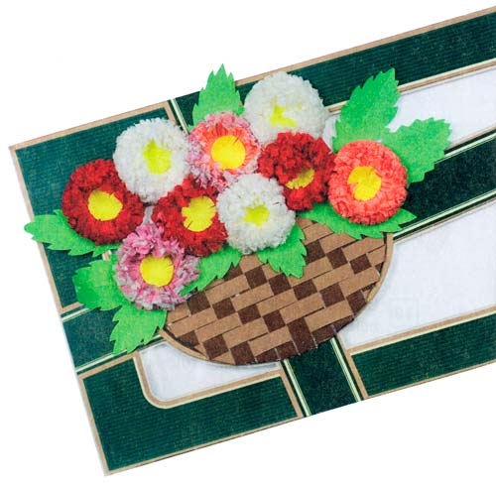

**Виготовлення**

1. В якості фону використаємо коробку від цукерок.

2. Візьміть 2 аркуші паперу різних відтінків коричневого паперу і розріжте їх на смужки шириною 1 см, як показано на малюнку (мал. 1).

3. Переплетіть смужки різних відтінків перпендикулярно один до одного (мал. 2).

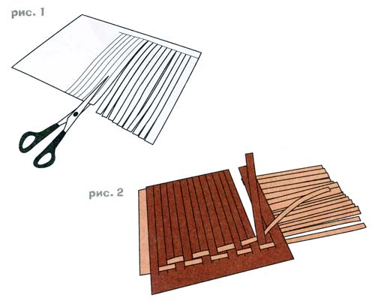

4. По трафарету із картону іншого кольору виріжте овал довжиною 13 см і шириною 10 см.

5. Приклейте вирізаний овал до плетеного полотна з виворотної сторони (рис. 3).

6. Обріжте зайве плетене полотно навколо овала, залишивши припуск шириною 2 см (рис. 4).

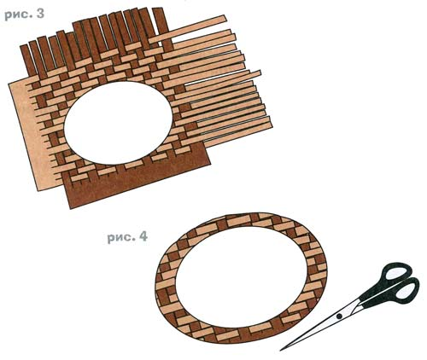

7. Кінці, яківиступають, загніть всередину і приклейте до овала з виворотньої сторони. Получилась корзиночка.

8. Наклейте корзиночку на коробку від цукерок.

9. Візьміть по 6 салфеток кожного кольору в складеному вигляді і виріжте з них кружечки діаметром 4-5 см. Склейте круги, наносячи клей по центру. Зробіть по кругу нарізку.

10. Із жовтої бумаги виріжте круги діаметром 1-1,5 см і зробіть по кругу нарізку. Отримані серединки приклейте в центр квітів.

11. По трафарету виріжте 9-10 листків і наклейте їх на корзинку (мал. 5).

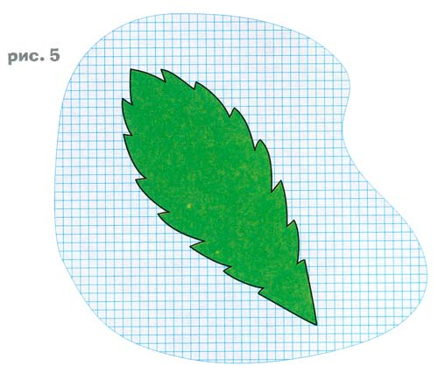

12. Вклейте квіти поміж листків.

13. Підготуйте вітання для мами.

14. Подаруйте мамі кошик з квітами.